**市场营销专业新进教师试讲方案**

**——全渠道推广方案**

1．企业及产品资料

青岛啤酒产自青岛啤酒股份有限公司，公司的前身是国营青岛啤酒厂，1903年由英、德两国商人合资开办，是最早的啤酒生产企业之一。2008年北京奥运会官方赞助商，跻身世界品牌500强。青岛啤酒选用优质大麦、大米、上等啤酒花和软硬适度、洁净甘美的崂山矿泉水为原料酿制而成。原麦汁浓度为十二度，酒精含量3.5-4%。酒液清澈透明、呈淡黄色，泡沫清白、细腻而持久。

青岛啤酒为提升品牌知名度、促进鸿运当头产品的传播深度，特举办以鸿运当头定制版产品为推广对象的全渠道品牌推广实战比赛。

鸿运当头定制版产品特点：在原有青岛啤酒鸿运当头产品的基础上，消费者购买时可根据自己的需要在瓶体上刻上纪念文字、图案、照片等。高端啤酒鸿运当头+纪念文字/图案/照片，让纪念更有意义。

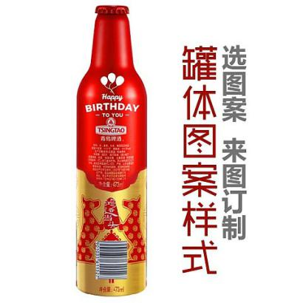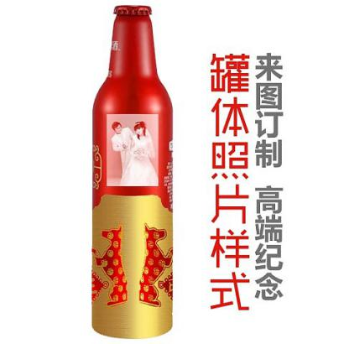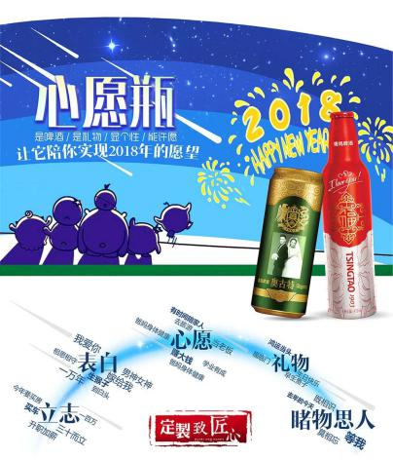

2．请以指定产品（青岛啤酒鸿运当头定制版）为推广对象，以重庆市为目标市场，以提升青岛啤酒品牌形象和鸿运当头定制版产品知名度为目标，设计全渠道品牌推广方案。

3．请用Word完成全渠道推广策划方案撰写，并在试讲时借助PowerPoint汇报预测的全渠道推广活动实施效果。

要求：

（1）Word产品全渠道推广策划方案撰写

主要针对全渠道推广策划方案进行撰写，包含但不限于以下几个方面：推广目标、受众分析、推广主题、广告内容、表现形式（海报、创意短视频、微电影、软文等）、媒介选择（包括传统媒介和新媒体平台）及投放策略、费用预算、效果预测等。

（2）全渠道推广过程管理PPT制作

主要针对实施效果进行总结预测，包含但不限于以下几个方面：推广方案介绍、组织分工、实施过程控制预测、活动总结预测等。